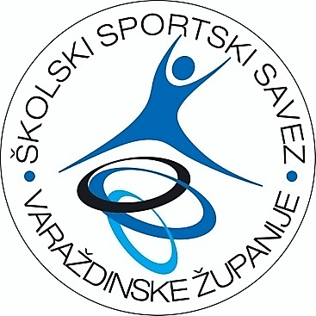
ŠKOLSKI SPORTSKI SAVEZ VARAŽDINSKE ŽUPANIJE
Šetalište Franje Tuđmana 01, 42000 Varaždin
OIB: 35441772395
IBAN: HR422360000-1101743850
📲 091-4606-033
📧 info@sssvz.hr
🌐 www.sssvz.hr

IZVJEŠTAJ S NATJECANJA
2025.-2026.

1. | SPORT | ATLETIKA
2. | RAZINA: skupina/polufinale/finale | ŽUPANIJSKO NATJECANJE
3. | KOORDINATOR | AK SLOBODA
4. | do 6.r / OŠ / SŠ | OŠ
5. | M / Ž | Ž
6. | DOMAĆIN/MJESTO ODRŽAVANJA | ŠSSVŽ
7. | DATUM NATJECANJA | 25.03.2026.
8. | BROJ EKIPA NA NATJECANJU | 6
9. | BROJ ODIGRANIH UTAKMICA | -
10. | UKUPAN BROJ NATJECATELJA | 60

KONAČNI POREDAK:

mj. | NAZIV ŠKOLE | Voditelj | Sastav ekipe
1. | OŠ NOVI MAROF | TOMO HORVAT | SARA TURKOVIĆ, NOELA BEŠENIĆ, GABRIELA BENJAK, REBEKA ĐOKIĆ, NIKOLINA VURADIN, DORA BUNČIĆ, DORIJA BUŽANIĆ, LARA IVANUŠEC, IVA IPŠA, PETRA BUDINSKI
2. | OŠ VI. VARAŽDIN | ANTE SUDEC | EMA MEDVEDOVIĆ, LUCIJA DIJANEŠIĆ, DOR ABUDIMIR, ANA KANOTI, FLORA NOTHIG, NIKA JURIČAN, MAŠA PREKUPEC, UNA BEATA PEVEC, ANJA TOMŠIĆ, MIŠA LEDENKO
3. | OŠ LUDBREG | ZENIL VUGRINEC | EVA KRIŽANIĆ, ZITA CHIARA TUREK, LARA DOLENEC, SOFIJA VRABEC, MIA MATANOVIĆ, LANA HABEK, MAJNA JALŠIĆ, GITA TENČIĆ
4. | OŠ IV. VARAŽDIN | MARKO ŽGANEC | GABRIJELA CEPANEC, ANA JAKOPEC, MARIJA PAPEC, ROZA GOLUBIĆ, IVA MALOGORSKI, ANAMARIA MARIJANOVIĆ, BELLA BEŠVIR, DORA HUĐEK
5. | OŠ VII. VARAŽDIN | NIKOLA SEDLAR | ELLA JEDVAJIĆ, EMA BOROVEC, MIA KOMES, MARA ANDROLIĆ, MARTA VIŠNJIĆ, LAURA GOTIĆ, NIKA MIHALIĆ, EMA PINTEK
6. | OŠ KNEGINEC | EMERIK VEČERIĆ | SARA KALNIČANEC, LARA STANČIN, MIA HORVAT, SARA STANČIN, LARA BUBNJARIĆ, EMILI MALEC, MIJA KERETIĆ, LADA TKALČEC

